Занятие № 17
Номер учебной группы П-16
Фамилия, инициалы учащегося Цупа Дарья Сергеевна
Дата выполнения работы 28.11.2022
Тема работы: «Проектирование интерфейса разрабатываемого программного продукта. Создание макета»
Результат выполнения работы
Задание 1
Изучила теоретический материал по теме «Проектирование пользовательского интерфейса».
Задание 2
Разработала модель пользовательского интерфейса для своего варианта задания, представленного на рисунке 1.
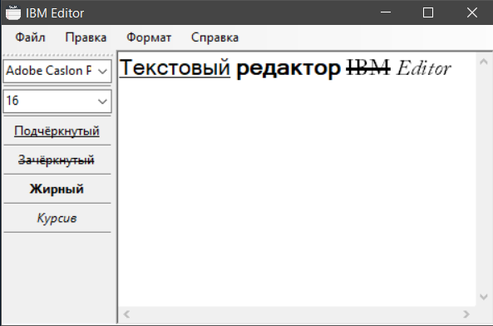
Рисунок 1. Модель пользовательского интерфейса
Задание 3
Ответила на контрольные вопросы:
- Что вы понимаете под интерфейсом?
ОТВЕТ: Интерфейс в широком смысле – это место соприкосновения двух функциональных объектов. Если говорить более узко, то интерфейс – это «мост», посредник между человеком, программами и машинами, иными системами.
- Виды интерфейса?
ОТВЕТ: По наличию тех или иных средств ввода, интерфейсы разделяются на виды — жестовый, голосовой, брэйн, и т. д., возможны смешанные варианты.
- Как организовывается взаимодействие с пользователем?
ОТВЕТ: Однако в эпоху цифровых технологий и больших данных возникает реальная угроза переизбытка информации. Для более эффективной работы сотрудникам необходим единый интуитивно-понятный профиль управления на всех устройствах. Он должен быть адаптивным и простым. Но помимо простоты он должен учитывать такие аспекты, как реагирование в режиме реального времени, принятие решений, на основе имеющихся данных и возможность визуализации больших объемов информации.
- Какие стили взаимодействия пользователя с системой существуют?
ОТВЕТ: Разработчиками интерфейсов предусмотрены 5 основных стилей взаимодействия пользователя с системой:
- Непосредственное манипулирование
- Выбор из меню
- Заполнение форм
- Командный язык
- Естественный язык.
- Опишите преимущества и недостатки стилей взаимодействия пользователя с системой.
ОТВЕТ: Преимущества: Быстрое и интуитивно понятное взаимодействие. Легкие в изучении. Сокращение количества ошибок пользователя. Минимальный ввод с клавиатуры. Подходит неопытным пользователям. Легко настраиваются. Мощные и гибкие.
Недостатки: Медленный вариант для опытных пользователей. Может быть сложным, если меню состоит из большого количества вложенных пунктов. Занимают пространство на экране. Требуют большого ручного набора.
- Опишите основные правила при выборе цветовой схемы при разработке интерфейса.
ОТВЕТ: Основные правила использования цветов в интерфейсах в соответствии, с которыми осуществляется проектирование. Использование ограниченного количества цветов.
- Использование разных цветов для показа изменений системы.
- Для помощи пользователю нужно использовать цветовое кодирование (256 цветов).
- Использование цветового кодирования последовательно и продуманно.
- Осторожное использование дополняющих цветов.
Чаще всего разработчики интерфейсов допускают две ошибки: привязка значения к определенному цвету и использование большого количества цветов на экране.
- Что входит в справочную систему ПС.
ОТВЕТ:
- Разделы
- Перекрестные ссылки
- Оглавление
- Органы управления
- Какие показатели используются для оценивания удобства использования интерфейса?
ОТВЕТ: Удобство использования может можно охарактеризовать как способность системы обеспечивать пользователям условия для безопасного, эффективного и результативного выполнения задач, одновременно наслаждаясь опытом. В программной инженерии удобство использования - это степень, в которой программное обеспечение может использоваться определенными потребителями для достижения количественно определенных целей с эффективностью, действенностью и удовлетворенностью в количественном контексте использования.

